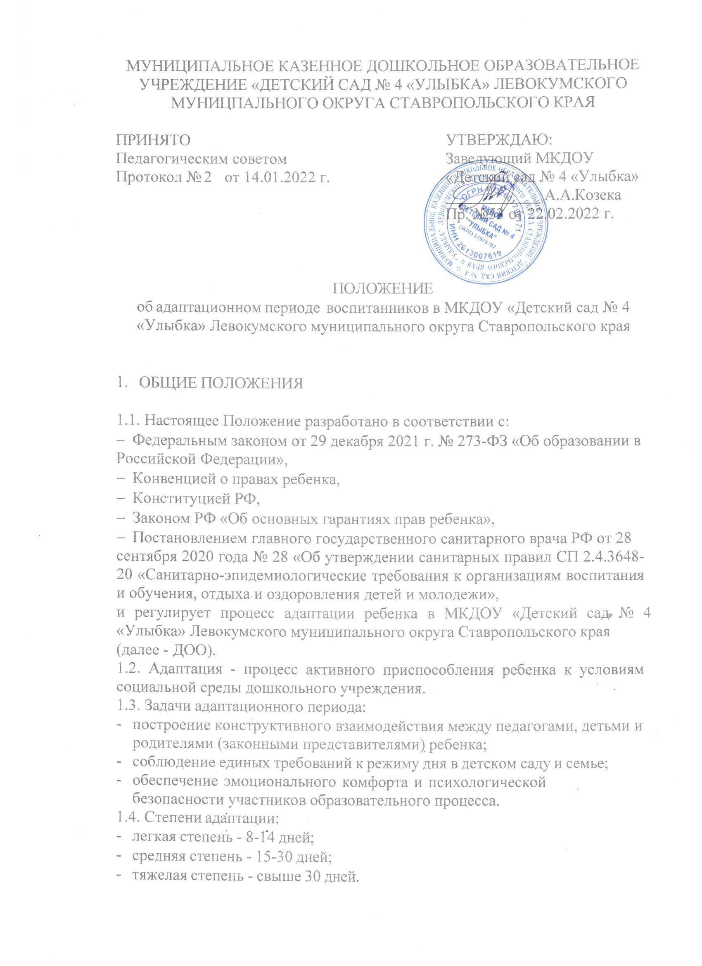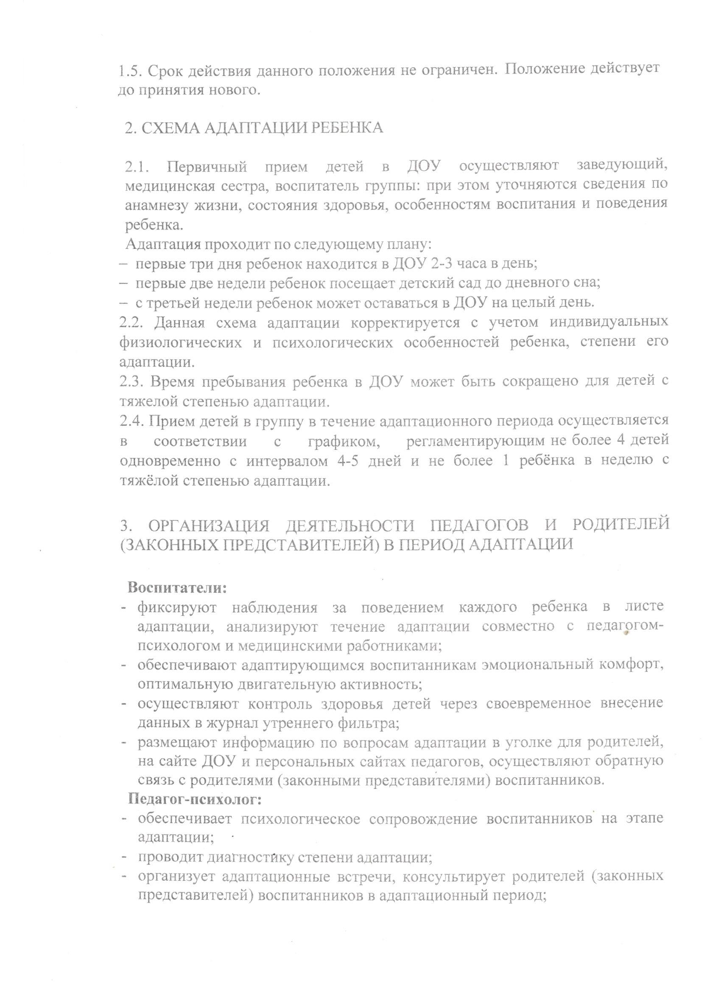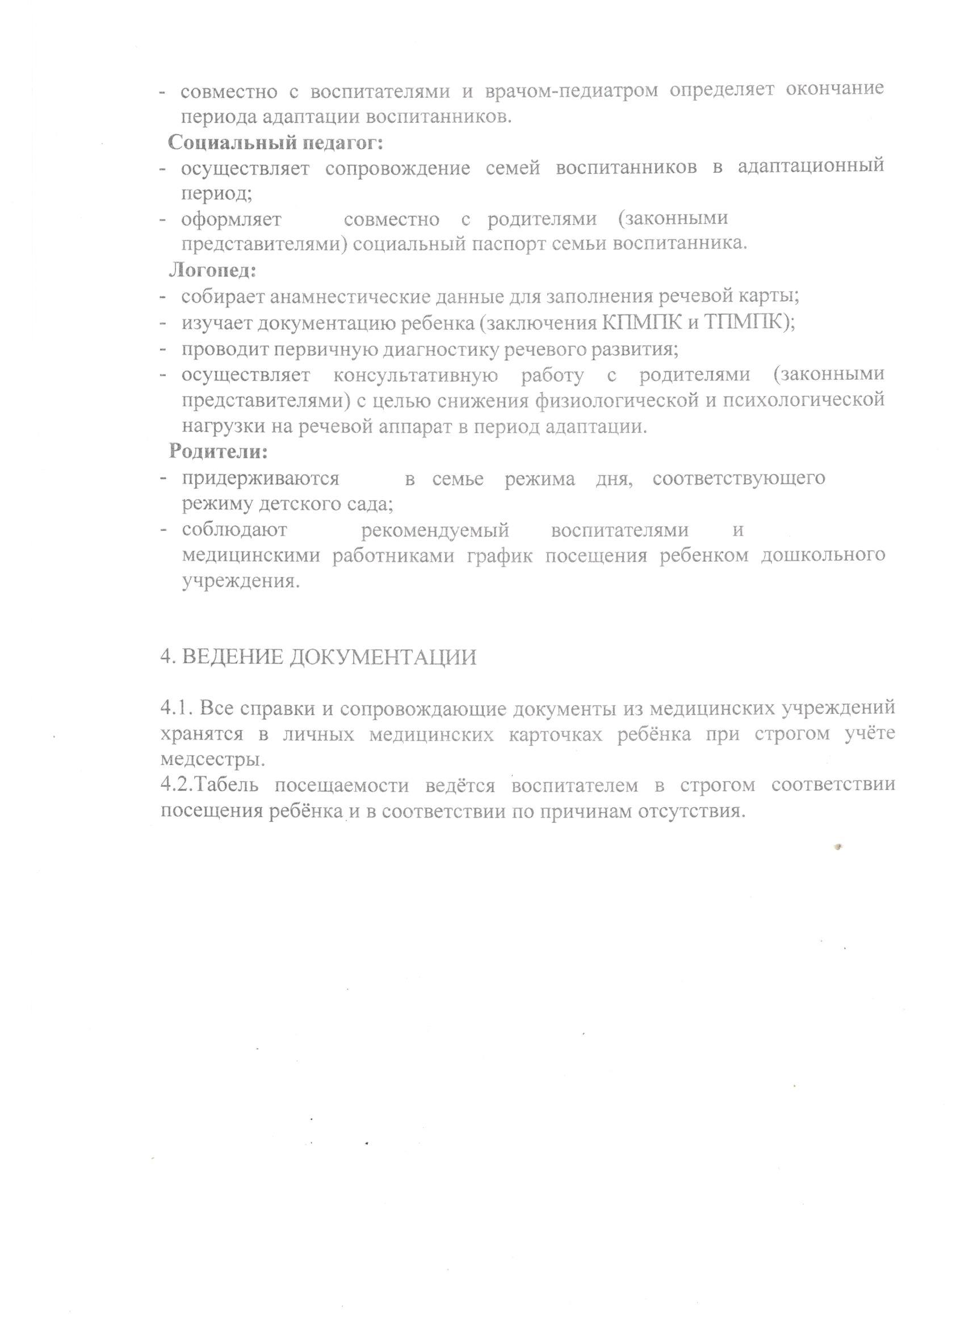

=== Подписано Простой Электронной Подписью === Дата: 03.02.2022 13:38:51 === Уникальный код: 264485-95032 === ФИО: Анна Козека === Должность: педагог ===